ЗВІТ
про виконання завдання для самостійної роботи
Тема 7. Класи та ООП
Завдання 3

1. Постановка завдання
Розробити клас Student атрибутами якого є два параметри name та age. Створити список елементами якого є об'єкти класу Student. Написати цикл який виводить на екран елементи списку у відсортованому порядку. Для сортування використати стандартну функцію sorted. Функція sorted має використовувати lambda функцію для визначення ключа сортування.

2. Мета роботи
Закріпити створення класів та сортування списку об'єктів за допомогою sorted() і lambda.

3. Теоретичні відомості
Для сортування об'єктів власного класу в key передають lambda, що повертає потрібний атрибут: lambda s: s.name. Для кількох критеріїв повертають кортеж; знак мінус перед числом змінює напрямок сортування цього критерію.

4. Хід виконання
- Створено клас Student з конструктором __init__(name, age) та методом __str__.
- Сформовано список із п'яти об'єктів.
- У циклах for виведено список, відсортований за іменем та за віком, з використанням sorted() і lambda.

5. Код програми
Файл student_sort.py
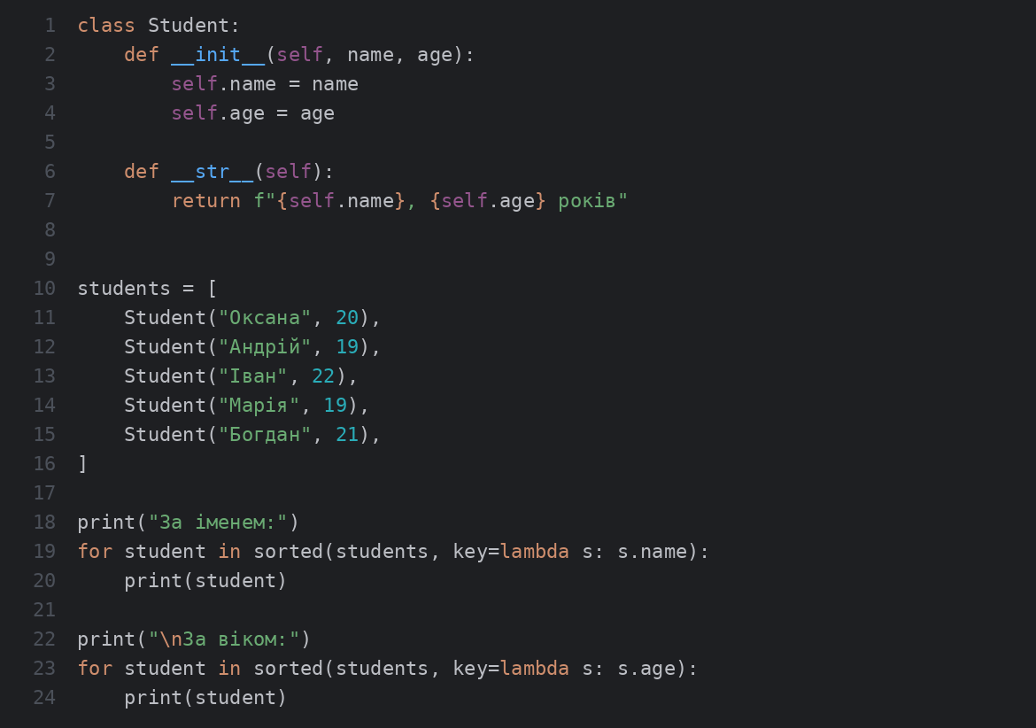

6. Результати виконання
Запуск програми
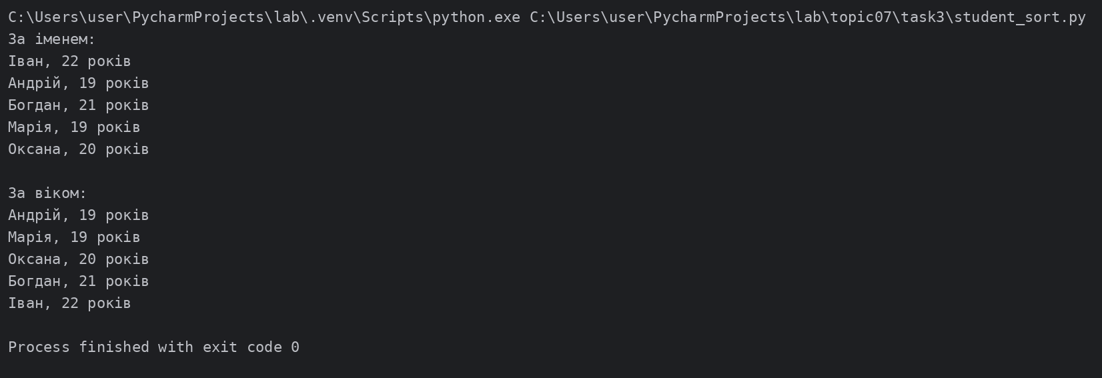

7. Висновки
Клас Student працює разом з sorted() і lambda-ключем без додаткових методів порівняння. Початковий список залишається незмінним.

